ETKİNLİK DEĞERLENDİRME RAPORU
1. Etkinlik Bilgileri
Etkinlik Adı: Erasmus+, ESC ve DiscoverEU Fırsatları Toplantısı
Tarihi ve Saati: 09.12.2025 – 11:30
Yeri: İİBF Konferans Salonu
Etkinlik Türü: Seminer / Bilgilendirme Toplantısı
Düzenleyen: İİBF Dekanlığı – SORGED iş birliği
Konuşmacı: Halil Uğuz (SORGED Yönetim Kurulu Başkanı)
Moderatör: -
Katılımcı Sayısı: ~ 70
Anketi Dolduran Kişi Sayısı: 41
2. Anket Sonuçlarının Özeti
2.1. Bilgilendirme ve İçerik Değerlendirmesi (Soru 2–4)
Ortalama Skor: 4.36 / 5
Yorum: İçerik yeterli seviyede görülmüş, katılımcıların büyük çoğunluğu bilgilerin beklentilerini karşıladığını belirtmiştir.
2.2. Sunum ve Etkileşim (Soru 5–6)
Ortalama Skor: 4.44 / 5
Yorum: Konuşmacı oldukça akıcı, anlaşılır ve etkili bulunmuştur. Etkileşim imkânı genel olarak yeterli görülmüştür.
3.3. Organizasyon Kalitesi (Soru 7–8–9)
Ortalama Skor: 4.44 / 5
Yorum: Zamanlama, süre ve mekân uygunluğu yüksek memnuniyetle değerlendirilmiştir.
3.4. Amaçlara Ulaşma ve Farkındalık (Soru 10–11)
Ortalama Skor: 4.57 / 5
Yorum: Etkinlik amacına çok yüksek oranda ulaşmıştır. Öğrencilerin uluslararası programlara ilişkin farkındalığı belirgin şekilde artmıştır.
4. Açık Uçlu Önerilerin Analizi (12–13)
En sık dile getirilen olumlu geri bildirimler:
“Bilgilendirici ve faydalı bir etkinlikti.”
“Erasmus+ hakkında bilmediğim birçok şeyi öğrendim.”
“Konuşmacı açık ve anlaşılırdı.”
“Bu tür etkinlikler daha sık yapılmalı.”
“Kariyer planlamama katkı sağladı.”
Dile getirilen geliştirme önerileri:
Gelecekte kariyer planlama, yurtdışı staj, teknolojik gelişmeler, meslek tanıtımları gibi konuların işlenmesi,
Erasmus fırsatlarının daha fazla örnekle anlatılması,
Bazı öğrenciler daha fazla uygulamalı bilgi talep etti
Diğer ülkelerle yapılabilecek projelere dair ayrıntılı bilgi talebi var
5. Genel Değerlendirme, Sonuç ve Öneriler
Anket sonuçlarına göre etkinlik yüksek memnuniyet sağlamıştır.
Katılımcılar en çok konuşmacının açıklığı ve bilgilendirici içeriği beğenmiştir.
Geliştirilmesi gereken alanlar arasında: daha sık etkinlik düzenlenmesi ve belirli konuların (kariyer, yurtdışı staj) derinleştirilmesi öne çıkmaktadır.
Etkinlik genel olarak öğrencilerin uluslararası programlara yönelik farkındalıklarını artırmış ve amaçlarına tam olarak ulaşmıştır.
Etkinlikten Fotoğraflar:
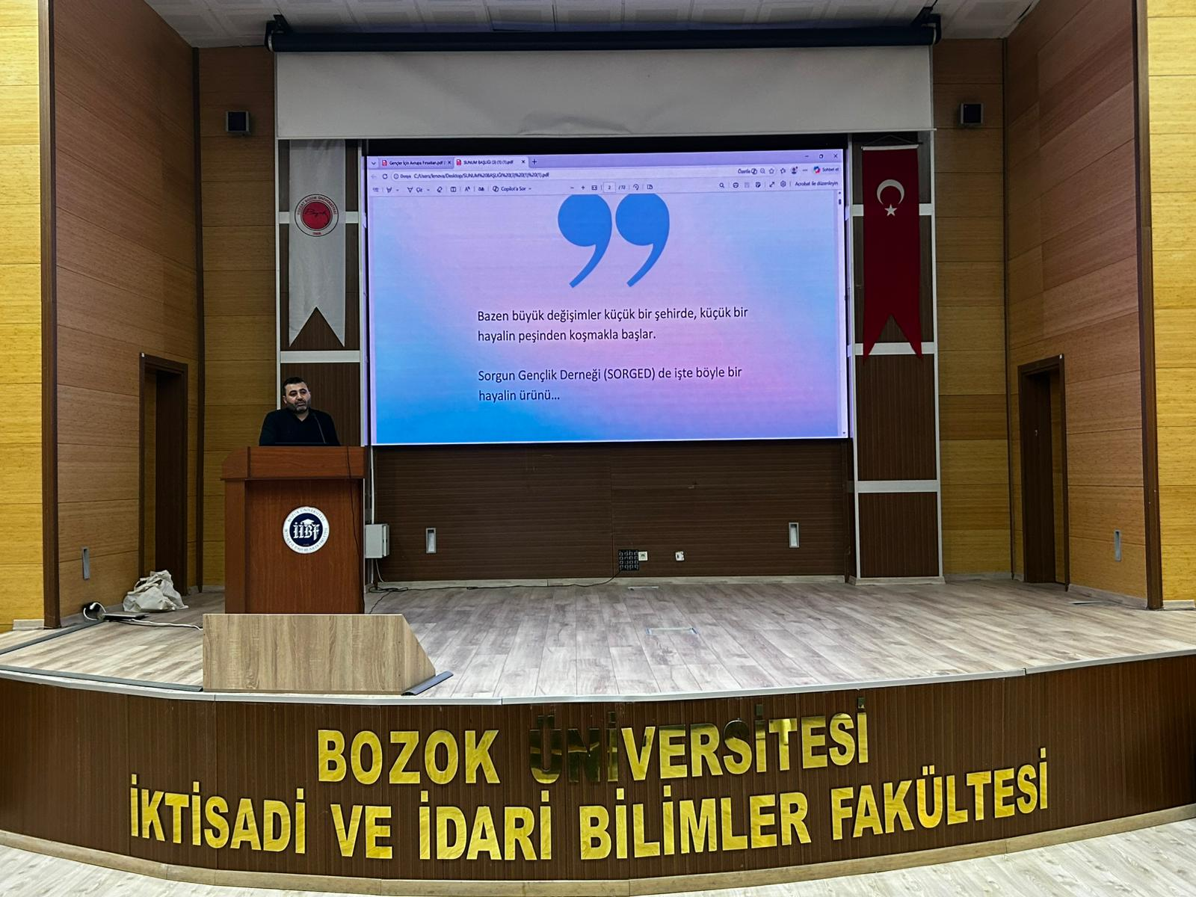
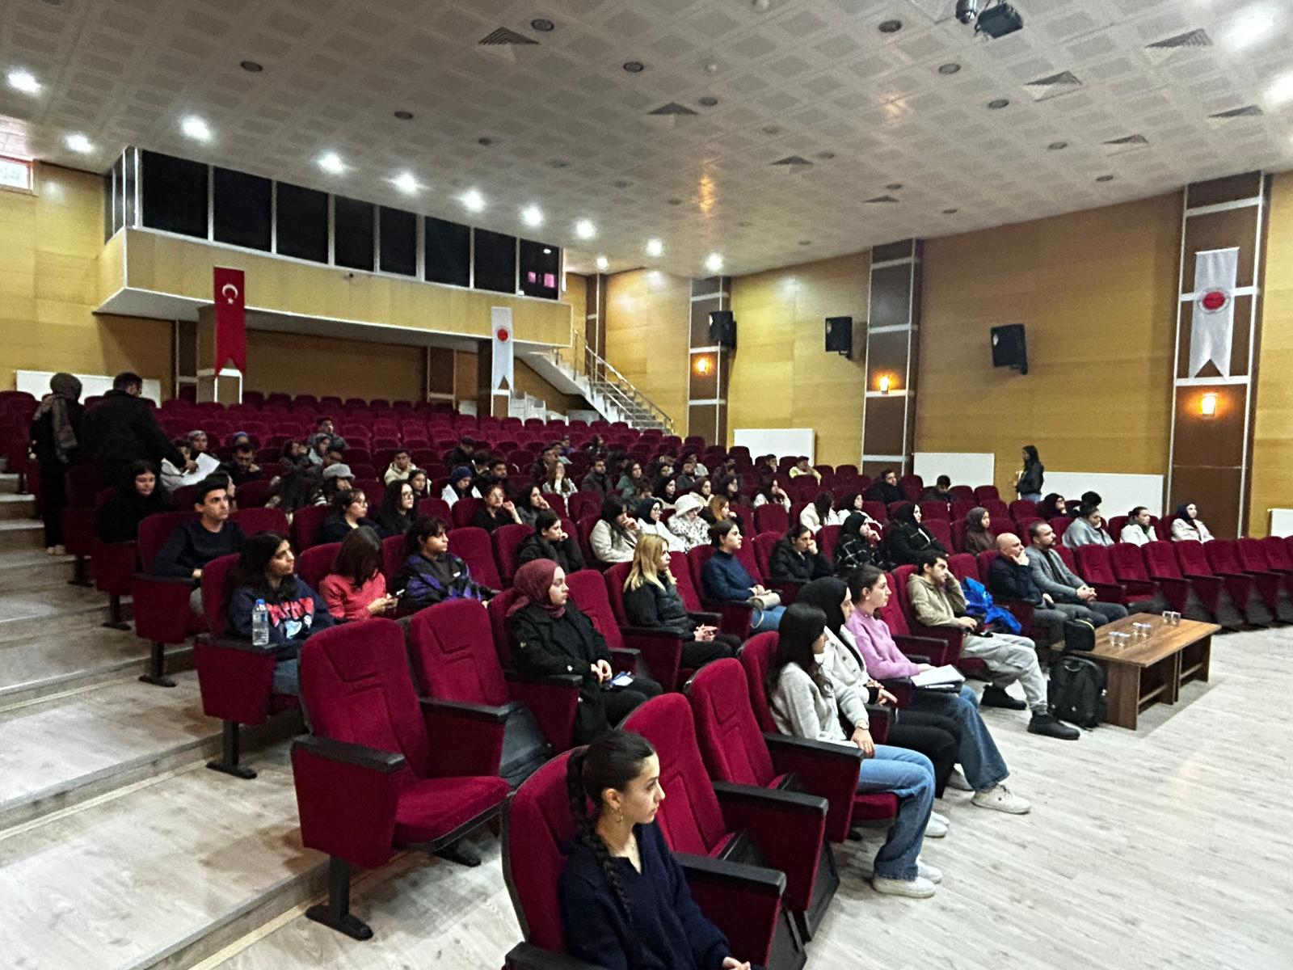

SKA UYGUNLUK DEĞERLENDİRME EKİ
1. Etkinliğin SKA ile İlişkilendirilmesi
Etkinliğin aşağıdaki SKA’lardan hangilerine katkı sunduğu işaretlenir:
SKA Katkı Durumu
SKA 1 – Yoksulluğa Son ☐ / ☐ / ☐
SKA 3 – Sağlık ve Kaliteli Yaşam ☐ / ☐ / ☐
SKA 4 – Nitelikli Eğitim ☐ / ☐ / ☐
SKA 5 – Toplumsal Cinsiyet Eşitliği ☐ / ☐ / ☐
SKA 8 – İnsana Yakışır İş ve Ekonomik Büyüme ☐ / ☐ / ☐
SKA 10 – Eşitsizliklerin Azaltılması ☐ / ☐ / ☐
SKA 11 – Sürdürülebilir Şehirler ve Topluluklar ☐ / ☐ / ☐
SKA 12 – Sorumlu Tüketim ve Üretim ☐ / ☐ / ☐
SKA 13 – İklim Eylemi ☐ / ☐ / ☐
SKA 16 – Barış, Adalet ve Güçlü Kurumlar ☐ / ☐ / ☐
SKA 17 – Amaçlar İçin Ortaklıklar ☐ / ☐ / ☐
Not: İşaretleme Yüksek / Orta / Düşük şeklinde yapılabilir.
2. SKA Katkı Analizi
Etkinliğin SKA ile doğrudan ilişkisi:
SKA 4: Etkinlik öğrencilerin uluslararası hareketlilik, eğitim fırsatları ve bireysel gelişim alanlarında bilgi edinmesini sağladığı için doğrudan katkı sunmaktadır.
SKA 10: Erasmus+ ve ESC’nin sunduğu burslar ve kapsayıcı programlar öğrenciler arasındaki fırsat eşitsizliğini azaltmaktadır.
SKA 17: Üniversite–SORGED iş birliği önemli bir sivil toplum ortaklığıdır ve bu yönüyle SKA 17’ye güçlü katkı sağlar.
3. SKA Sonuç Değerlendirmesi
Etkinlik, öğrencilerin küresel hareketlilik olanaklarına erişimlerini artırmış, bilgilendirme yoluyla nitelikli eğitim sürecine katkı sunmuş ve kurumlar arası iş birliğini güçlendirmiştir. SKA uyumlu etkinlik planlaması açısından başarılı bir örnek oluşturmaktadır.

